Specifica dei Requisiti del Software
per
Piattaforma di Streaming Musicale

Preparata da Alma Di Ture (A13002353)
Università degli Studi della Campania Luigi Vanvitelli

Sommario
Sommario ii
1. Introduzione 1
1.1 Scopo 1
1.2 Scopo del Prodotto 1
1.3 Riferimenti 1
2. Descrizione Genenale 2
2.1 Product Perspective 2
2.2 Funzionalità del Prodotto 2
2.3 User Classes e Caratteristiche 2
2.4 Ambiente Operativo 2
2.5 Design e Vincoli d'Implementazione 2
2.6 Assunzioni e Dipendenze 2
3. Requisiti dell'Interfaccia Esterna 3
3.1 Interfaccia Utente 3
3.2 Interfaccia Hardware, Software e di Comunicazione 3
4. System Features 4
4.1 System Feature 1: Registrazione dell'Utente 4
4.2 System Feature 2: Ricerca e Riproduzione di Brani 4
4.3 System Feature 3: Aggiunta di un Brano ai Preferiti 4
4.4 System Feature 4: Modifica/Eliminazione di una Playlist 4
5. Altri Requisiti Non Funzionali 4
5.1 Performance Requirements 4
5.2 Safety Requirements 5
5.3 Security Requirements 5
5.4 Attributi di Qualità del Software 5
6. Altri Requisiti 5
Appendice A: Modelli di Analisi 5

Introduzione

Scopo
Lo scopo principale della piattaforma descritta in questo documento è lo streaming musicale: essa consente agli utenti di cercare ed ascoltare brani.

Scopo del Prodotto
L’applicazione consente la creazione, l’eliminazione e le modifiche di playlist personalizzate da parte dell’utente; inoltre, tiene conto delle preferenze musicali dell’utente e delle sue statistiche d’ascolto, in modo da suggerire brani e artisti più pertinenti ai suoi gusti personali.
L’utente dispone inoltre di una libreria musicale personale, costituita dai ‘Preferiti’ e dalle playlist.

L'applicazione fornisce quindi funzionalità di streaming musicale con un database centralizzato per la gestione delle librerie musicali, delle preferenze degli utenti e delle statistiche di ascolto. Gli obiettivi principali includono:

- Consentire l’ascolto di brani, playlist e brani preferiti.
- Fornire un'esperienza musicale personalizzata.
- Consentire la ricerca di brani, playlist e autori.
- Consentire la creazione, eliminazione, modifica e condivisione di playlist.
- Consentire l’aggiunta e rimozione di brani nella/dalla lista dei preferiti.
- Raccogliere dati sugli ascolti dell’utente, per poter avere in seguito statistiche sugli ascolti.

Riferimenti
Per lo styling delle pagine web dell’applicazione è stato utilizzato Bootstrap (v5.3.0), un framework open source che fornisce una serie di strumenti basati su HTML, CSS e JavaScript per facilitare la creazione di interfacce utente ben strutturate e adattabili a diversi dispositivi.
Per la realizzazione delle statistiche è stata inoltre utilizzata la libreria Chart.js.

Riferimenti web:
- https://html.spec.whatwg.org/
- https://www.w3.org/Style/CSS/
- https://www.php.net/
- https://www.w3schools.com/js/
- https://www.w3schools.com/bootstrap/
- https://www.chartjs.org/

Descrizione Generale

Product Perspective
La piattaforma è un nuovo prodotto che si integra con database SQL per l'archiviazione dei dati. Non sostituisce sistemi esistenti, ma si propone come un servizio completamente autonomo.

Funzionalità del Prodotto
Le funzionalità principali dell’applicazione sono:
- Streaming audio.
- Ricerca di brani per titolo o/e artista e ricerca di playlist.
- Gestione dei brani preferiti.
- Creazione e modifica di playlist personalizzate.
- Raccolta di statistiche di ascolto personalizzate, basate sugli ascolti dell’utente.

User Classes e Caratteristiche
- Utenti generici: gli utenti generici sono tutti coloro che potranno usufruire delle funzionalità dell’applicazione.
- Amministratori: gestiscono il database musicale e le analisi.

Ambiente Operativo
Il back-end del sistema è stato realizzato in PHP e gestisce l’erogazione delle pagine web ai client.

Il front-end è composto da pagine HTML e codice JavaScript, stilizzati con CSS tramite il framework Bootstrap.

La struttura delle pagine web (HTML) viene generata dal server PHP, mentre la logica in JavaScript si occupa dell’interazione con l’utente, della validazione dei dati e dell’invio delle richieste HTTP verso il server.

Il sistema si basa su un database MySQL e un WebServer Apache (gestiti in locale grazie a XAMPP). L’amministrazione del database è affidata a phpMyAdmin, che fornisce gli strumenti per la gestione del database.

Per l’editing degli script è stato utilizzato l’editor di testo Atom.

Design e Vincoli d’Implementazione
- L'app deve rispettare la GDPR (General Data Protection Regulation) per la gestione dei dati.
- Compatibilità con le ultime versioni dei browser più diffusi.
- Necessità di un protocollo SSL (Secure Sockets Layer) / TLS (Transport Layer Security) per la cifratura nella trasmissione dei dati scambiati tra dispositivi connessi a Internet.

Assunzioni e Dipendenze
- Uso di componenti open source.
- Dipendenza da servizi di terze parti per l'hosting (spazio web, indirizzo IP pubblico, nome a dominio, database MySQL).
- Eventuale certificato digitale SSL/TLS emesso da una CA (Certification Authority).

Requisiti dell’Interfaccia Esterna

Interfacce Utente
Per quanto riguarda il sito web, l’interfaccia è moderna e reattiva; lo stesso vale per mobile: il design è intuitivo ed ottimizzato anche per schermi piccoli.

Di seguito, le schermate principali dell’applicazione.

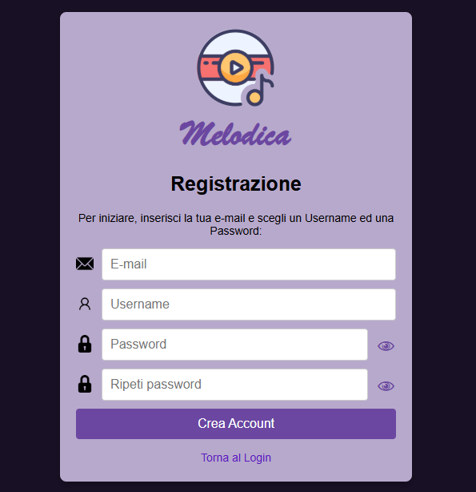
Schermate di Login e di Registrazione:
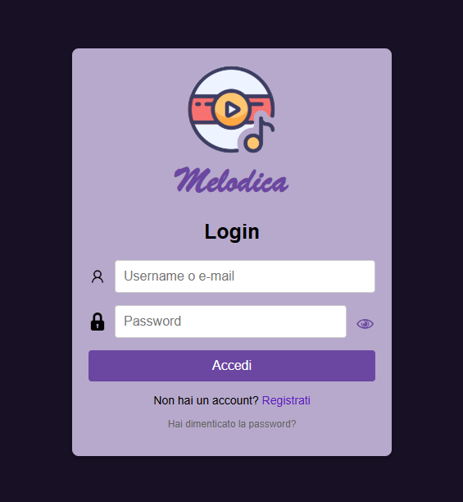

Home:
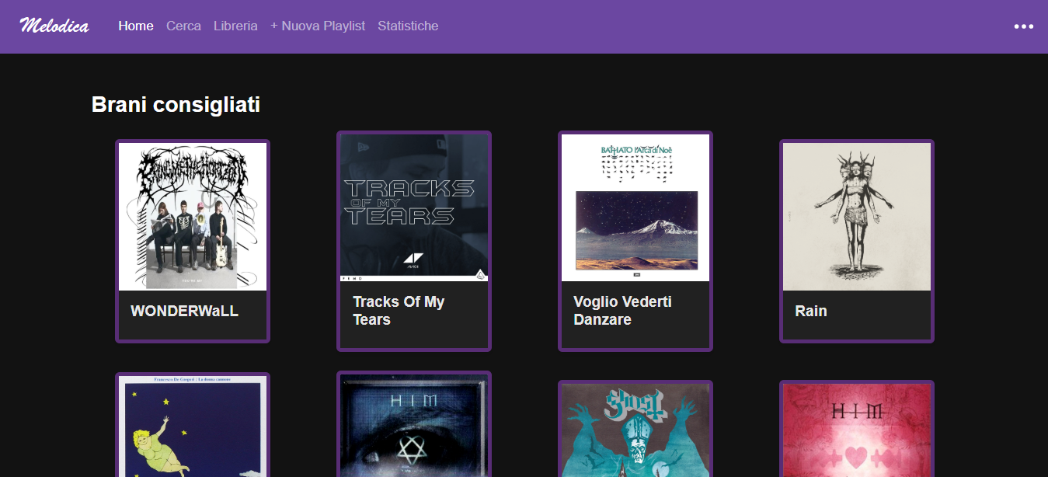

Libreria personale, Preferiti e Playlist:
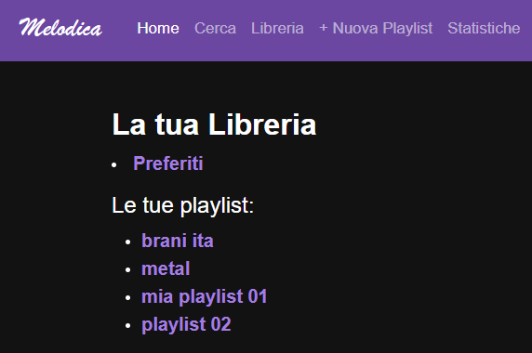

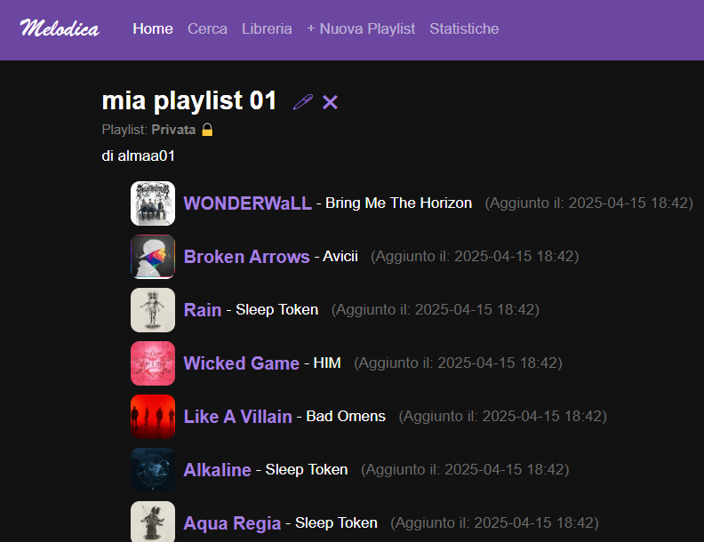
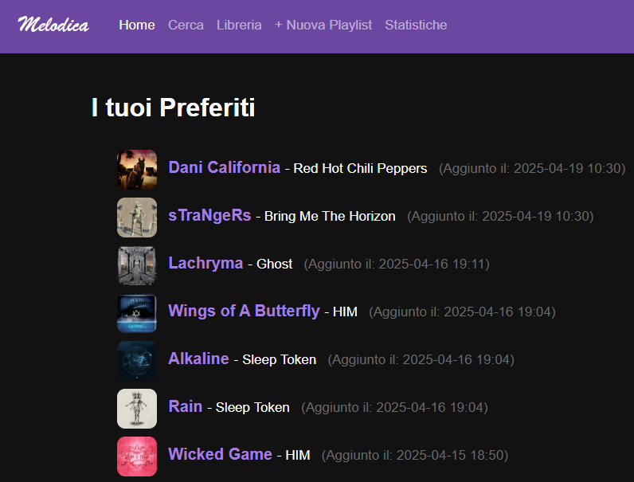

Interfacce Hardware, Software e di Comunicazione
Non sono state utilizzate particolari interfacce tra software e hardware.

Per quanto riguarda le interfacce software, le estensioni utilizzate sono:
- MySQLi (MySQL improved) – riferimento principale: https://www.php.net/manual/it/book.mysqli.php
- PDO (PHP Data Objects) – riferimento principale: https://www.php.net/manual/it/book.pdo.php
Per memorizzare o accedere ai dati archiviati all'interno del database MySQL è infatti necessario effettuare prima la connessione allo stesso. PHP consente di svolgere queste operazioni tramite queste due estensioni.

Per quanto riguarda invece il trasferimento dati via HTTP è richiesto un web browser.

System Features
In questa sezione viene illustrata l'organizzazione dei requisiti funzionali dell’applicazione in base alle caratteristiche di sistema e ai principali servizi forniti dall’applicazione stessa.

System Feature 1: Registrazione dell’Utente
4.1.1 Descrizione
L’applicazione permette all’utente di registrarsi, creando così un account personale che gli permetta di sfruttare le funzionalità.

4.1.2 Sequenze Stimolo/Risposta
- L’utente naviga sulla pagina web di Login associata all’applicazione.
- L’utente clicca sul link ‘Registrati’, associato alla pagina di registrazione.
- L’utente inserisce le sue credenziali.
- Nel caso in cui le credenziali risultino tutte corrette, il sistema procede alla creazione di un nuovo account associato all’utente (con relativa aggiunta al database). Altrimenti, se si verifica un qualche errore nell’aggiunta delle credenziali, il sistema avvisa l’utente e lo invita ad aggiornare i dati inseriti in modo corretto.
- All’utente appare un messaggio che lo invita a tornare al Login per poter effettuare l’accesso con il suo account appena creato.
4.1.3 Requisiti Funzionali
REQ-1: L’utente deve trovarsi sulla pagina di Registrazione dell’applicazione.
REQ-2: L’utente deve inserire correttamente i dati nel momento della registrazione, come richiesto dall’applicazione.

System Feature 2: Ricerca e Riproduzione di Brani
4.2.1 Descrizione
L’applicazione deve permettere all’utente di ricercare brani musicali e riprodurli.
4.2.2 Sequenze Stimolo/Risposta
- L’utente effettua il Login con successo.
- L’utente ricerca un brano mediante il ‘Cerca’.
- L’utente inserisce il titolo del brano nella barra di ricerca.
- Se il testo inserito dall’utente è corretto e il brano risulta esistente, vengono mostrati i risultati relativi alla ricerca. Altrimenti, se il testo inserito dall’utente risulta non valido oppure se non esiste un brano con il titolo cercato dall’utente, allora il sistema mostra un messaggio che invita l’utente ad inserire un testo valido per la ricerca.
- A questo punto, l’utente può scegliere di riprodurre il brano mostrato dalla precedente ricerca, cliccando su questo.
4.2.3 Requisiti Funzionali
REQ-1: L’utente deve aver effettuato il Login.
REQ-2: L’utente deve aver inserito un testo/un brano valido da cercare.

System Feature 3: Aggiunta di un Brano ai Preferiti
4.3.1 Descrizione
L’applicazione permette all’utente di aggiungere i brani tra i Preferiti, ovvero ad una particolare raccolta personale.
4.3.2 Sequenze Stimolo/Risposta
- L’utente effettua il Login con successo.
- L’utente ricerca un brano mediante il ‘Cerca’.
- L’utente inserisce il titolo del brano nella barra di ricerca.
- Ammesso che il testo inserito dall’utente sia corretto e il brano risulti esistente, l’utente può aggiungere il brano ai Preferiti, cliccando sul cuore presente di fianco al brano.
4.3.3 Requisiti Funzionali
REQ-1: L’utente deve aver effettuato il Login.
REQ-2: L’utente deve aver inserito un testo/un brano valido da cercare.

System Feature 4: Modifica/Eliminazione di una Playlist
4.4.1 Descrizione
L’applicazione permette all’utente di modificare (nome o/e visibilità) una Playlist o eliminarla.
4.4.2 Sequenze Stimolo/Risposta
- L’utente effettua il Login con successo.
- L’utente va nella sua ‘Libreria’.
- L’utente sceglie la Playlist che desidera modificare/eliminare.
- In base a ciò che l’utente desidera fare: per modificare il nome o/e la visibilità della playlist, deve cliccare sulla matita di fianco al nome, per eliminarla deve invece cliccare sulla ‘x’.
- Se viene confermata la modifica, allora il nome/la visibilità della playlist si aggiornerà; se invece viene confermata l’eliminazione, la playlist verrà definitivamente eliminata, con tutti i brani che ne fanno parte.
4.4.3 Requisiti Funzionali
REQ-1: L’utente deve aver effettuato il Login.
REQ-2: La Playlist dev’essere già esistente.

Altri Requisiti Non Funzionali

Performance Requirements
- Il sistema dev’essere reattivo e veloce; le pagine web devono caricarsi in breve tempo, in modo da garantire una buona esperienza utente.
- Il sistema dev’essere in grado di gestire un eventuale aumento del carico di lavoro, sia in termini di utenti simultanei che di volume di dati, senza degrado delle prestazioni.
- Il sistema deve assicurare l'accessibilità continua del servizio e garantire buone prestazioni costanti.

Safety Requirements
- Il sistema deve gestire correttamente gli errori (es. crash del server, input malformati), impedendo che questi causino perdita di dati o comportamenti pericolosi.
- In caso di malfunzionamenti, le operazioni critiche devono essere interrotte in modo sicuro, evitando ad esempio duplicazioni o transazioni parziali.
- Bisogna effettuare backup dell’applicativo e del database in aree geografiche diverse, per evitare la perdita definitiva di dati.

Security Requirements
- Le password degli utenti, che sono dati sensibili da archiviare, devono essere crittografate.
- I privilegi degli utenti devono essere gestiti in modo da limitare l'accesso alle funzionalità sensibili dell'applicazione.​
- Il controllo degli accessi e la gestione sicura delle sessioni devono essere sempre gestiti dal sistema.
- Per evitare SQL Injection, bisogna usare query preparate (prepared statements): queste evitano la costruzione dinamica della query usando parametri predefiniti.

Attributi di Qualità del Software
- La struttura del codice dev’essere modulare e manutenibile, per facilitare aggiornamenti e correzioni future e in modo da facilitare l'esecuzione di test automatizzati e manuali, garantendo la qualità del software attraverso cicli di testing regolari.
- Bisogna assicurarsi che l'applicazione funzioni correttamente sotto diverse condizioni operative, minimizzando i bug e gli errori.​
- L’interfaccia utente dev’essere intuitiva e accessibile, anche per utenti meno esperti.

Appendice A: Modelli di Analisi
Organizzazione del Database:
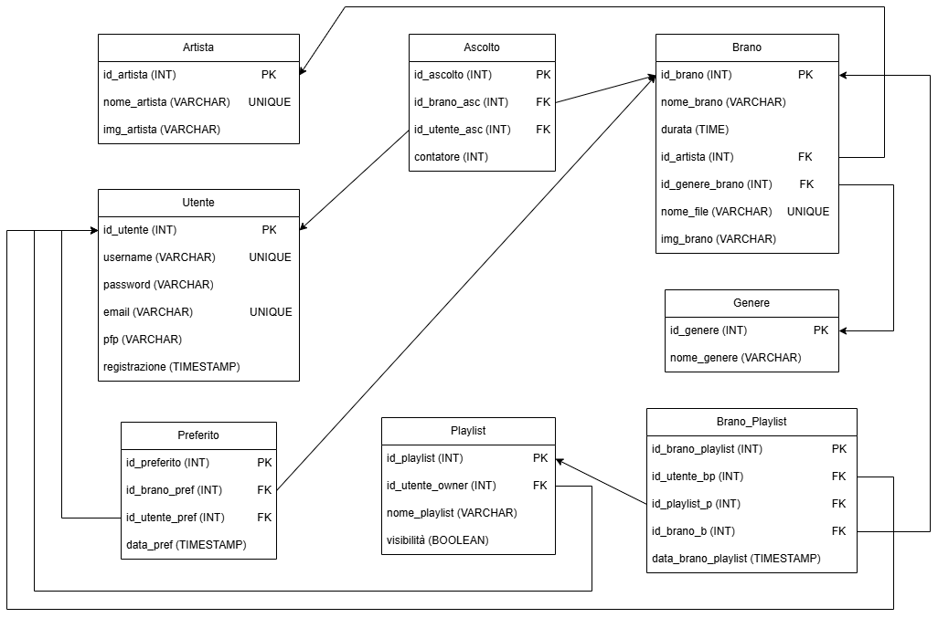

NOTA: questo schema logico si riferisce al database. I collegamenti tra i vari blocchi si riferiscono ai soli legami tra essi, non vengono specificate le cardinalità precise (questo è stato fatto nel diagramma ER).

Diagramma Entità-Relazione:
